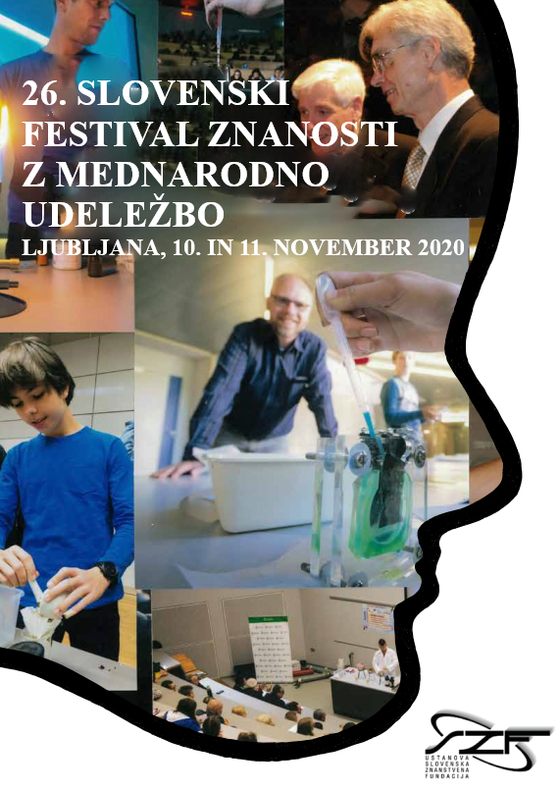

FESTIVALSKI INFORMATOR

Št.: 2/Oktober 2020
Vsebina:
- Uvodnik: Znanost in tehnologija pred izzivi časa
Andraž Ivšek, koordinator festivala
- Uvod v 26. slovenski festival znanosti
Dr. Edvard Kobal, SZF
- Kreativnost jutrišnjega dne
Andraž Ivšek

Podporniki festivala

Uvodnik

Znanost in tehnologija pred izzivi časa 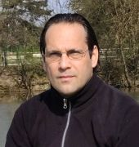

»V Italiji so trideset let živeli pod Borgijci. Imeli so vojno, nasilje, prelivanje krvi in smrt. Dali pa so nam Michelangela, da Vincija in Renesanso. V Švici je medtem vladala bratska ljubezen, petsto let demokracije in miru. In kaj se nam Švicarji dali? Stensko uro s kukavico!” To je citat Henrya Limea iz filmske klasike režiserja Carola Reeda Tretji človek, ki je nastala kot ogledalo tedanje Evrope, ki se je izvijala iz pogorišča druge svetovne vojne. In vendar imamo ljudje to moč, da lahko rešimo tudi najbolj zahtevne probleme in premagamo velike krize.
Mikrobiologi so že dolgo pričakovali naravno katastrofo, kot je trenutna epidemija virusa, vendar njihov glas ni segel izven znanstvenih krogov. Najznačilnejši del te katastrofe je prav njen velik obseg. Sedaj vpliv epidemije čutijo prav vsi ljudje tega planeta, razen Antarktike. In še sedaj določeni ljudje, ki krojijo našo usodo, ne poslušajo glasu razuma in uporabljajo te informacije v lastno ali politično korist.

In vendar ni bilo vedno tako. »V tem desetletju smo se odločili, da bomo odšli na Luno in storili še ostale stvari, ne zato, ker so lahke, prav zato, ker so težke.«, so besede predsednika Johna F. Kennedyja, izrečene ob prelomnem dogodku v naši zgodovini, ko je človek prvič stopil na Luno. To je zaenkrat največji dosežek človeškega truda. In ta isti duh nas lahko danes vodi, ko se soočamo z najbolj resnimi problemi na našem planetu, kar se je takrat zdelo nemogoče, je v kratkem desetletju postalo realnost.

To leto je princ William v sodelovanju z globalnim partnerstvom začeli podeljevati najbolj prestižno nagrado za reševanje okolja na svetu »The Earthshot Prize«. To je svetovna nagrada, njen namen je motivirati in navdušiti novo generacijo, ki misli, vodi, sanja in razmišlja drugače; za vizionarje, ki so se v zadnjem desetletju odzvali na največje izzive našega časa. Nagrado so zagotovili The Royal Foundation and The Duke and Duchess of Cambridge.

Andraž Ivšek

Kreativnost jutrišnjega dne

Svet je v tem trenutku bolj kompleksen in spremenljiv kot v kateremkoli drugem času v zgodovini. Orodja, ki jih uporabljamo v tem modernem času, z eksponentno hitrostjo postajajo hitrejša, zmogljivejša, cenejša, manjša in spreminjajo vsak košček družbe, od poslovnega sveta do kulture, od javne sfere do skoraj vsakega našega zasebnega trenutka. Tudi problemi, s katerimi se sedaj soočamo so drugačni kot poprej. Pojavljajo se hitreje in so veliko bolj kompleksni.

Kako bi se morala spremeniti kreativnost našega delovanja, da bi lahko rešili take probleme pravočasno in dovolj dobro. Tudi današnje izobraževanje traja verjetno predolgo in je preveč usmerjeno v določeno področje, da bi lahko zadostilo potrebe za reševanje problemov današnjega dne.

Obliko takšne kreativnosti je v svoji knjigi predlagal znanstvenik z imenom Rich Gold. V svojem življenju se je preizkusil na različnih področjih, bil je znanstvenik, inženir, dizajner in umetnik. Svoja spoznanja je narisal v tabeli, ki jo imenuje Kreativni kompas in predstavlja, na kakšen način ljudje razmišljajo. Znanstvenik se uči zato, ker hoče izvedeti nekaj novega, medtem ko inženir hoče izvedeti, kakšne so potrebe sveta, da ustvari nekaj, kar bo najbolj uporabno. V podobnem razmerju sta si tudi umetnost in dizajn. Veliko ljudi verjame, da sta umetnik in dizajner nekaj zelo podobnega, vendar je njuno razmišljanje skoraj nasprotno. Če dizajnerju rečeš, naj uporabi podobno barvo na stolu kot na preprogi, se ti bo verjetno zahvalil za nasvet, medtem ko bo umetnik vzkliknil: “Pa kaj ti ni jasno, to je umetnost!" Ena od mnogih definicij umetnosti pravi ravno to, da je umetnost vse, kar ni uporabno. Sodelovanje ljudi s tako različnim načinom razmišljanja je skoraj nemogoče. In vendar za rešitev kompleksnih problemov, s katerimi se soočamo danes, potrebujemo ravno razmišljanje na stičišču vseh teh štirih načinov razmišljanja.

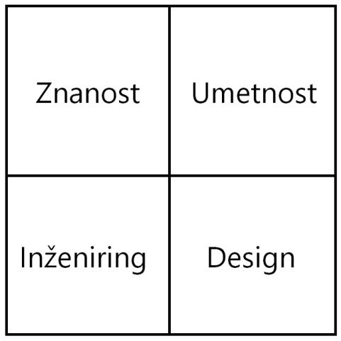

Kreativni kompas

Umetnik in znanstvenik zelo dobro sodelujeta. Dobro sodelujeta tudi dizajner in inženir. Drugače pa je, ko sodelujeta znanstvenik in inženir. Tu pride do kratkega stika. Inženirji in dizajnerji običajno usmerjajo pozornost na uporabnost in poskušajo razumeti svet skozi opazovanje. Preiščejo vse dele problema, da na koncu najdejo rešitev. Drugače umetnika in znanstvenika navdušujeta narava ali matematika. Slednja ustvarjata skozi čisto notranjo kreativnost in iščeta izraznost, ki je bolj povezana s pojmi, kot sta resnica in lepota, kot z nečim tako nepopolnim, kot je uporabnost. Torej vidimo, da lahko razdelimo možgane na več delov kot samo na levo in desno hemisfero.

Popoln interdisciplinarni tim je sestavljen iz teh štirih tipov ljudi. Ključno je, da poskušamo združiti te kvadrante čim bližje skupaj, kolikor je le mogoče. Interdisciplinarna skupina naj bi vsebovala umetnika, znanstvenika, dizajnerja in inženirja. Sedaj je to še bolj nujno, kot kadarkoli, da pri reševanju problemov najdemo inspiracijo v znanosti in umetnosti in se najelegantnejše izrazimo s pomočjo inženiringa in dizajna.

V študiji, ki je bila objavljena prejšnji mesec v znanstveni reviji Thinking, Skills and Creativity, so ugotovili, da osebnosti in različni načini razmišljanja med umetniki in inženirji niso tako očitni, kot so predvidevali. Spremembe pa se povečujejo, ko so raziskovali globlje mikro domene različnih STEM področji. Nujno bi bilo razviti nov set kriterijev in meritev za raziskovanje kreativnosti.

Vsaka srednješolka in srednješolec, ki se odločata za nadaljevanje svoje življenjske poti, se nagibata k enemu od teh štirih tipov razmišljanja, pomembnih za učinkovito reševanje problemov v tem hitrem svetu. Enim je bolj všeč družboslovje drugim del naravoslovja ... Zato je tako ključno, da vsak neguje in poišče tudi ostale tri tipe kreativnosti v sebi. Le tako bo kos ekstremno hitri in kompleksni bližnji prihodnosti.

Tiranija tradicionalnih disciplin in funkcionalnost segregiranih organizacij ne vzgajata takih ljudi, ki bi lahko delovali v takem kreativnem kompasu. Vendar bo v svetu, kjer se število sprememb eksponentno povečuje, kjer je kaos postal norma namesto nenormalnosti, treba razmišljati na tak način, če bomo hoteli učinkovito rešiti probleme, ki jih srečujemo že danes.

Ena takšnih smeri študija, kjer je taka kreativnost pogoj in je tudi prostor za ideje, je Madia Lab na univerzi MIT (Massachusetts Institute of Technology), ki je nastal pred tridesetimi leti.

Od običajnega študija se razlikuje v tem, da združuje prostore za raziskovanje in smer študija, na običajnih fakultetah je to ločeno. So tudi zelo antidisciplinarni, usmerjeni so na področja, ki jih običajno tradicionalne discipline ne obravnavajo. Običajno iščejo take študente, ki želijo početi tiste stvari, ki jih niso mogli početi nikjer. Če si predstavljaš običajno disciplino, kot je recimo matematika ali biologija, so na tej univerzi usmerjeni v vse tisto, kar je med temi tradicionalnimi disciplinami. Denarna sredstva dobijo od osemdesetih firm, torej so nekoliko bolj aplikativno usmerjeni. Težijo k raznolikosti, tako da njihovo delovanje pokriva vse od robotike, do sintetične molekularne biologije, do opere in tudi vse vmes. Zelo zanimiv je Center za ekstremno bioniko, kjer med drugim delajo robotske proteze. V takem okolju lahko vidiš, kako znanstvenik, ki se ukvarja s tkivi, sodeluje z mehaničnim inženirjem, ta sodeluje z nanotehnologom, ta sodeluje z genetikom, ta sodeluje z nevroznanstvenikom. Torej je to področje, kjer pride do mešanja veliko disciplin.

Ljudje na tej smeri študija so novinarji, filmarji, profesionalni glasbeniki, slikarji, pisci znanstvene fantastike, pesniki ... Rešujejo najkompleksnejše probleme za firme kot so Google, Lego, IBM ... Ukvarjajo se z vsem od robotike do molekularne biologije in opere.

Pred več kot 100 leti so umetniki in izumitelji Thomas Edison, Tesla, Dali, uporabljali metodo s kovinsko kroglo in tako poskusili vstopiti v svoje sanje in ugotoviti inspiracijo za svoje delo. Ena verzija metode je ta. Preden človek zaspi, drži kovinsko kroglo v roki. Ko zaspi, spusti kroglo in hrup, ki ga povzroči padec krogle na kovinski pladenj, premoti človeka, ki je v polbudnem stanju, kjer dobi nove ideje za svoje kreativno delo.
Znanstveniki iz MIT Media Laba so to metodo prilagodili 21. stoletju. Uporabili so open-source biometrično napravo, ki zazna, kdaj uporabnik zaspi, v katerem stanju spanja je in vpliva na njegove sanje. Cilj delovanja te naprave, ki so jo poimenovali Dormio, je spodbuditi "hipnagogoške mikrosanje", ki se pojavijo v polsnu takoj za tem, ko je oseba zaspala. V osnovi je naprava softverska aplikacija in pametna zapestnica, ki ugotavlja, v kateri fazi spanja si. Hipnagogija je stanje, ko se v naši zavesti spontano porajajo slike, besede in kreativne ideje. Zavestno razmišljanje ni več vodeno, ampak ga le opazujemo. V tem stanju prevladujejo še počasnejši možganski ritmi teta (4–8 hercev). Nekaj takega se zgodi, preden zaspimo in se lastnih misli še zavedamo. Možgani niso vezani na različne konvencije. Po Enciklopediji Nevroznanosti (Encyclopedia of Neuroscience, Elsevier Ltd., 2009) v tem stanju speči lahko manipulira s svojimi sanjami.

Dormio je v povezavi s softversko aplikacijo s posnetkom zbudil uporabnika. Ta cikel so večkrat ponovili, da so lahko zapisali sanje. Ko so poskusno hoteli vstaviti besedico »drevo« v sanje testiranca, se je »drevo« pojavilo v 67 % v sanjah testirancev. Kar je velik uspeh.

Znanstveniki tima MIT Media Lab's Fluid Interfaces, ki se ukvarja s povezavo tehnologije z zavestjo verjamejo, da bi lahko to napravo uporabljali za terapevtske namene, za odpravo travm, recimo vojakov, ki so se vrnili iz vojne in za izboljšanje človeškega spomina.

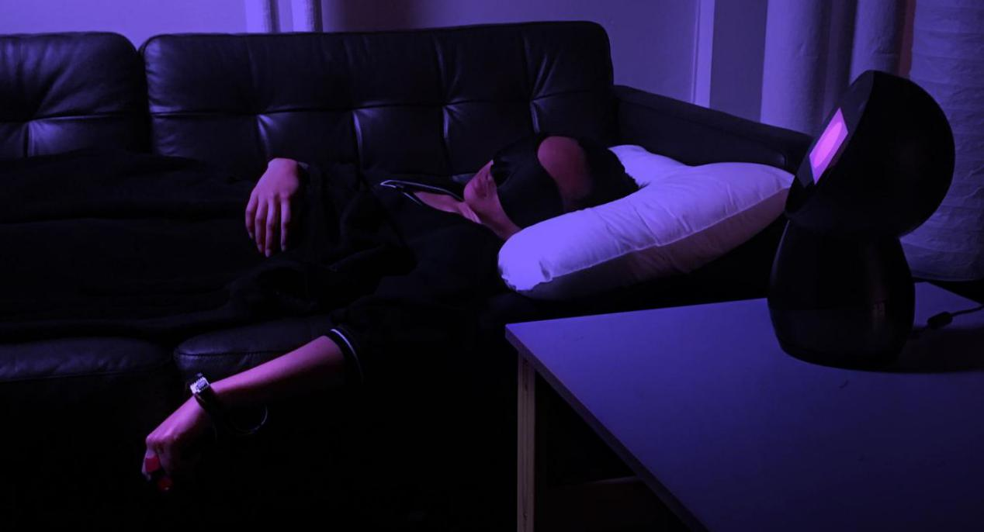
Fluid Interfaces group, MIT Media Lab/Foto: Oscar Rosello (CC-BY 4.0)

Andraž Ivšek

PODPORNIKI 26. SLOVENSKEGA FESTIVALA ZNANOSTI Z MEDNARODNO UDELEŽBO

Organizacije

Univerza v Ljubljani, donator
Institut »Jožef Stefan«, Ljubljana, donator
Inotherm, d.o.o., Prigorica, donator
Loterija Slovenija, d.o.o., Ljubljana, donator
SIQ Ljubljana, donator
Lotrič, d.o.o., Selca, donator
Energotech, d.o.o., Ljubljana, donator
Omega, d.o.o., Ljubljana, donator
Kemijski inštitut, Ljubljana, sponzor
Krka, d.d., Novo mesto
BTC, d.d., Ljubljana

Posamezniki

Violeta BULC · Miklavž PLENIČAR · Stanko STRMČNIK · Jože KOLLER · Julijana KRISTL · Miha JAPELJ · Mitja LAINŠČAK · Breda KROFLIČ ·Mojca VIZJAK-PAVŠIČ · Majda POTRATA · Lev KREFT · Marijan PEKLAJ · Gregor STRAŽAR · Marko NOČ · Barica MARENTIČ-POŽARNIK · Mitja ZUPANČIČ ·Vojko ČOK · Jurij KUNAVER · Alenka MALEJ · Veronika ABRAM ·Borut BOŽIČ · Jože MAČEK · Majda ŽIGON · Franc CVELBAR · Jože MENCINGER · Andrej ŠMALC · Janez SKETELJ ·Metka POVŽ · Milan POPOVIČ · Matija GOGALA · Ljubo BAVCON · Jože KRAŠOVEC · Lili KORNHAUSER-CERAR · Boris TOMC · Maca JOGAN · Stjepan ŠAUBERT · Valerija OSTERC · Rudolf KOPRIVNIK· Edo PIRKMAJER · Franc VREVC · Matjaž Slavko ILNIKAR· Stanislav Jožef KRISTL · Marijan PAVČNIK · Janez Zdravko LAMOVEC· Ludvik JEVŠENAK · Uroš Janez STANIČ · Anton KONČNIK · Žiga ŠMIT · Boštjan ŽEKŠ ·

Za več informacij: edvard.kobal@gmail.com

